

课程设计

个人报告

课程名称： 软件系统课程设计

设计名称： 学生公寓管理系统

专业班级：软件1933班 学号：2019006325

学生姓名： 康欣怡

组长姓名： 曹锦荣

指导教师： 王丽娟

2022年 01 月14 日

太原理工大学课程设计任务书

|  |  |  |  |  |
| --- | --- | --- | --- | --- |
| 学生姓名 | 康欣怡 | 专业班级 | 软件1933 | |
| 课程名称 | 软件系统课程设计 | | | |
| 设计名称 | 学生公寓管理系统 | | 设计周数 | 2 |
| 设计  任务  主要  设计  内容 | 学校有若干公寓，每栋5层，每层18个房间，每个房间4个学生，需要一个公寓管理系统实现管理。系统主要功能如下。  （1）寝室分配：根据系别、年级、班级分配寝室。查询寝室状态和入住信息。  （2）学生管理：实现入住学生信息的维护和查询功能。  （3）信息查询：按公寓楼号、学生姓名等查询住宿信息。  （4）财产管理：实现对公寓财产的管理功能。  （5）出入登记：实现对学生搬出公寓的货物进行登记和对外来人员进行登记等功能。  （6）系统管理：参数设置（如公寓楼号、寝室房号、系别、年级、班级的设置）、权限管理和系统维护（数据备份、数据恢复）。 | | | |
| 设计要求 | 课程设计的实验内容包括结构化（生命周期法）的方法学和面向对象的方法学。通过一个模拟项目，要求学生用结构化方法（或面向对象的方法）完成分析、设计、编码实现和测试的整个软件开发过程。应遵循“GB/T 8567 2006 计算机软件文档编制规范”，提高课程设计教学质量。 | | | |
| 主要参考  资 料 | 李爱萍，崔冬华，李东生.软件工程[M].人民邮电出版社.2014  李爱萍.系统分析与设计[M].人民邮电出版社.2015  朱少民.软件测试[M].人民邮电出版社.2016  黑马程序员.JavaEE程序设计任务教程[M].人民邮电出版社.2017 | | | |
| 学生提交  归档文件 | 1. 项目小组必须提交一份完整的项目技术说明文档（纸质版和电子版），文档内容必须包含《需求分析说明书》、《概要设计说明书》、《详细设计说明书》、《源程序》、《测试计划》、《测试报告》与《项目开发计划》等部分； 2. 每一位同学应提交一份开发日志，详细记录课程设计过程中出现的问题、解决方案及课程设计心得。 | | | |

注：1.课程设计完成后，学生提交的归档文件应按照：封面—任务书—说明书—图纸的顺序进行装订上交（大张图纸不必装订）。

2.可根据实际内容需要续表，但应保持原格式不变。

**指导教师签名**： **日期：2022.1.4**

目录

第一章 概述 1

一、所选题目 1

二、需求分析 1

三、小组分工： 1

第二章 需求分析 2

一、编写目的 2

二、背景 2

三、业务需求 2

四、数据字典 4

五、数据库描述 5

六、可行性分析 6

第三章 总体设计 8

1．系统基本业务处理 8

第四章 详细设计 10

第五章 测试计划 14

第六章 个人开发日志 16

第七章个人总结和心得体会 17

# 

# 第一章 概述

## 一**、所选题目**

学生公寓管理系统

## 二、需求分析

学校有若干公寓，每栋5层，每层18个房间，每个房间4个学生，需要一个公寓管理系统实现管理。系统主要功能如下。

（1）寝室分配：根据系别、年级、班级分配寝室。查询寝室状态和入住信息。

（2）学生管理：实现入住学生信息的维护和查询功能。

（3）信息查询：按公寓楼号、学生姓名等查询住宿信息。

（4）财产管理：实现对公寓财产的管理功能。

（5）出入登记：实现对学生搬出公寓的货物进行登记和对外来人员进行登记等功能。

（6）系统管理：参数设置（如公寓楼号、寝室房号、系别、年级、班级的设置）、权限管理和系统维护（数据备份、数据恢复）。

在课程设计中，我设计的模块是：班级管理模块。我所完成的需求如下：

管理员可以查看班级，班级名，辅导员的全部信息，在该模块上除了可以查阅信息功能外，还支持添加、删除、修改数据的功能。如果其中任何一个细节发生异常或错误将导致系统错误。

## 三、小组分工：

根据所选题目要完成的功能，确定开发小组由4人组成，分工如表1所示。

表1小组工作分配表

|  |  |  |  |
| --- | --- | --- | --- |
| **序号** | **姓名** | **角色** | **任务** |
| 01 | 曹锦荣 | 组长 | 需求分析与总体设计 学生及系统管理模块 |
| 02 | 杜枝梅 | 组员 | 寝室卫生检查模块 财产管理模块 |
| 03 | 骈宇静 | 组员 | 寝室管理模块 学生出入及访客管理模块 |
| 04 | 康欣怡 | 组员 | 班级管理模块 集成及系统测试 |

# 第二章 需求分析

## 一、编写目的

需求分析是开发软件系统的重要环节，是系统开发的第一步和基础环节。通过需求分析充分认识系统的目标、系统的各个组成部分、各部分的任务职责、业务范畴、工作流程、工作中使用的各种数据及数据结构、各部门的业务关系和数据流程等，为系统设计打下基础。需求分析的好坏往往决定了系统开发的成败。

## 二、背景

宿舍管理承担着管理、检查、督促和协调等重要的管理任务,在传统的手工管理方式中,由于各种客观因素的限制,不可避免地会在管理上存在漏洞。计算机的信息化管理为问题的解决奠定了基础。介绍了基于JSP服务器,在IDEA平台下,用Jave EE技术进行开发的学生宿舍管理系统。讨论了宿舍管理系统的总体规划、设计思想及各功能模块的实现。此信息化管理系统,不但具有一般管理系统的方便、及时、快捷等优点,而且还使整个管理工作更加人性化,从而营造了一种浓厚的宿舍文化,使大学宿舍生活更加和谐。

## 三、业务需求

1、学生晚归信息模块

1. 信息要求：  
   宿舍管理人员可以查询到晚归的人员信息，信息包括晚归学生姓名、学生号、宿舍号。
2. 处理要求：
   1. 可以通过输入学生姓名或学号来查找晚归学生名单。
   2. 操作人员可以在操作列表进行晚归信息查询、添加晚归人员信息、修改晚归人员信息。
   3. 可以在晚归学生列表进行删除和修改操作
3. 安全性要求：
   1. 输入查找姓名可以鉴别其是否是晚归表内的人员
   2. 设置访问用户的标识以鉴别是否是合法用户，并要求合法用户设置其密码，保证用户身份不被盗用；
   3. 系统应对不同的数据设置不同的访问级别，限制访问用户可查询和处理数据的类别和内容；
   4. 系统应对不同用户设置不同的权限，区分呢不同的用户，如区分普通用户（学生）。管理员。当然这是为后期做高级数据库系统打下基础的。
4. 完整性要求：
   1. 各种信息记录的完整性，信息记录内容不能为空；
   2. 各种数据间相互的联系的正确性；
   3. 相同的数据在不同记录中的一致性。

在数据库需求分析后应该得到一个数据字典文档，包括：

数据项：包括名称，含义，类型，取值范围，长度以及和其它数据项之间的逻辑关系。

数据结构：若干个数据项的有意义的集合，包括名称，含义以及组成数据结构的数据项。

数据流：指数据库中数据的处理过程，包括输入和输出。

针对本模块：通过对晚归人员进行分析，所设计的数据项和数据结构如下：

晚归学生基本信息：包括的数据项有：姓名，学号，宿舍号；

用户表，包括:用户名,密码和自动编号。

2、登录注册模块

（1） 信息要求：

1）普通用户登录后可以查看学生信息；

2）初始管理员用户名为admin，密码为admin，可以查看所有学生信息；

3）授权成为系统管理员的用户可以查看所有学生信息；

4）除admin用户外的普通用户都需要注册成为系统用户，需要在注册页面进行注册；

5）所有用户都需要通过登录页面输入用户名和密码进行登录；

（2） 处理要求：

1）初始管理员admin登录后可以为普通用户授权，授权后的普通用户变为管理员；初始管理员可以对学生信息进行查找，删除和修改操作；

2）普通用户仅可以查看部分学生信息；

3）授权成为管理员的普通用户可以查看所有学生信息并对学生信息进行查找删除和修改操作；

4）注册成为普通用户需要输入用户名、密码并且确认密码，完成注册；

5）每一个用户都需要在登陆页面输入用户名，密码进行登录；

（3） 安全性要求:

1）系统应设置访问用户的标识以鉴别石佛是合法用户，并要求合法用户设置其密码，保证用户身份不被盗用；

2）系统应对不同的数据设置不同的访问级别，限制访问用户可查询和处理数据的类别和内容；

3）系通对不同用户设置不同的权限，区分不同的用户，如区分普通用户、管理员。

（4） 完整性要求：

1）各种信息记录的完整性，信息记录内容不能为空；

2）各种数据间相互的联系的正确性；

3）相同的数据在不同记录中的一致性；

针对本系统：通过宿舍管理内容和过程进行分析，所设计的数据项和数据结构如下：

学生基本信息：包括的数据项有：姓名，身份证号，性别，出生日期，院系，班级，宿舍号，入学日期，手机号；

用户表，包括:用户名,密码和自动编号。

## 四、数据字典

1.学生晚归模块

数据名称：晚归学生信息

作用：记录晚归学生的信息

来源：管理员

去向：信息存储

排列方式：按照晚归学生（姓名+学号+宿舍号）降序排列

包含信息：晚归学生的姓名、学号、宿舍号

2.登录注册模块

数据名称：用户信息

作用：记录注册用户的信息

来源：普通用户

去向：信息存储

排列方式：注册用户（用户名+系统编号）降序排列

包含信息：注册用户的用户名

数据名称：学生信息

作用：记录注册用户中学生的信息

来源：学生

去向：信息存储

排列方式：学生信息（姓名，身份证号，性别，出生日期，院系，班级，宿舍号，入学日期，手机号）降序排列

包含信息：学生信息（姓名，身份证号，性别，出生日期，院系，班级，宿舍号，入学日期，手机号）

## 五、数据库描述

采用MYSQL数据库

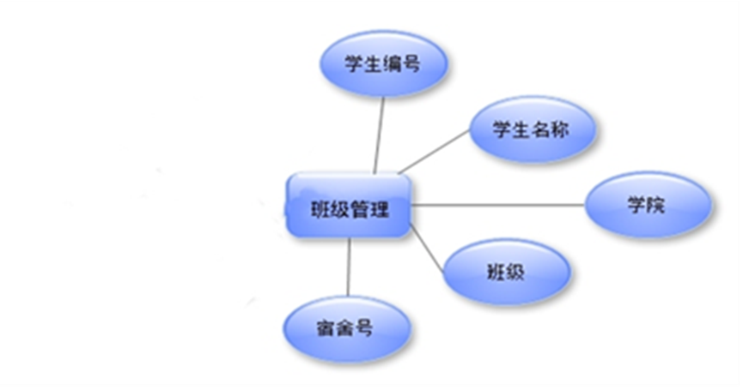将需求分析得到的用户需求抽象为信息结构即概念模型的过程就是概念结构的设计。从需求分析的处理对象描述中可以抽象出班级情况实体。

图1-班级管理模块的E-R图

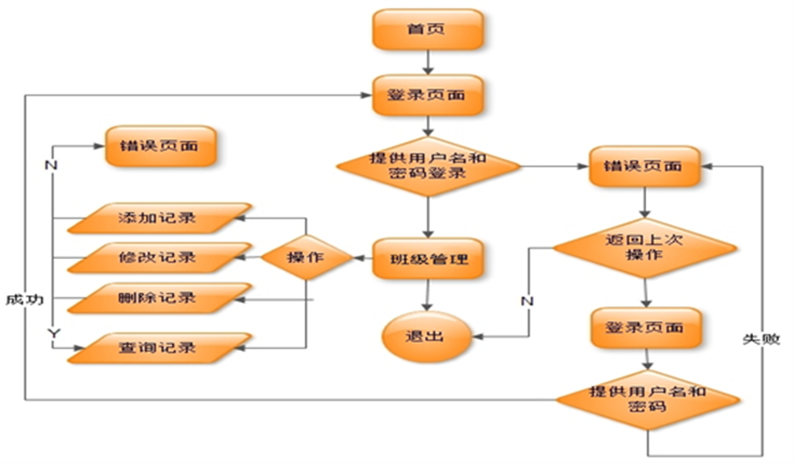

图2-班级管理模块的数据流图

## 六、可行性分析

系统可行性分析是在用户的要求和系统调研的基础上进行的，对新系统的开发从社会、技术、经济、管理等方面进行分析，并得出新系统的开发工作可行、不可行，最后完成可行性分析。

1．问题定义

可行性分析一般可定义为：可行性分析是在建设的前期对工程项目的一种考察和鉴定，对拟议中的项目进行全面与综合的技术、经济能力的调查，判断它是否可行。

2．可行性分析研究

可行性分析阶段的主要工作包括以下几个方面：

（1）新系统目标可行性分析：分析新系统的目标是否符合某此小发展的需要。

（2）社会可行性分析：社会可行性分析主要是指管理信息系统的开发是否符合国家法律、政策。

（3）技术可行性分析：技术可行性分析是根据新系统的目标来衡量是否具备所需要的技术。

（4）管理可行性分析：管理可行性分析主要是分析现行的管理体制和领导是否具有现代化的管理意识和管理水平。

（5）硬件资源：开发管理信息系统所需的硬件资源包含以下两个方面：

系统开发人员在管理信息系统的开发过程中所需要的计算机仪器设备及其有关的外部仪器设备；管理信息系统开发成功投入使用后，使用单位所应具备的计算机仪器设备及其有关的外围仪器设备。对硬件资源进行可行性分析时主要考虑计算机的主机内存、类型、功能、联网能力、安全保护措施以及输入/输出仪器设备，外存储器和联网数据通信仪器设备的配置、功能、效率等指标是否符合系统方案设计要求，同时还要考虑计算机的性能/价格比。

（6）软件资源：软件资源的可行性分析主要考虑以下几点是否满足用户的要求：

①操作系统的选择；

②编译系统的选择；

③数据库管理系统的选择；

④高级编程语言的选择；

⑤汉字处理系统的选择；

本系统在开发前，与相关的部门的领导和具体的操作人员密切沟通，认真听取他们的意见，并吸收他们的积极观点，使本系统的开发在相当大的程度上具有一定的先进性和合理性。

（7）系统软件的结构设计：通过对本系统的详细分析，软件模块结构设计目标如下：系统主要应完成的功能如下：信息管理，房间管理，住宿管理，出入管理，违纪管理，用户管理等。

（8）结构设计：本系统在运行时，可以根据不同的使用需要，选择不同的功能模块进入相当的系统使用；同时，为了方便对系统的快速操作，本系统设计了几个功能集成模块，可以对一些数据进行统一的快速操作；并为了系统的安全考虑，本系统设立了密码修改等功能。

3.经济可行性

主要从对项目的经济上进行分析评价，一方面是支出的费用，包括设备购置费、管理和维护费用、人员工资和培训费等，另一个是取得的收益。这是个超小型的管理系统，从投入的人力，财力与物力来讲是非常之小的，只要一台电脑，一台打印机，这个系统就可以搞起来，考虑到学校里有电脑，现只要购置一台打印机就可以了。从节省人力方面，可以让管理人员从繁与复杂的工作中解脱出来，做更多的工作，可以给宿舍里的管理提高一个层次。

并且，分析系统开发是否会对其它产品或利润带来一定影响。经过对上述几个方面的调查研究和分析，我们得出学生公寓管理系统这个软件的市场前景是相当客观的，在经济角度来说，开发学生公寓管理系统是可行的。

4.技术可行性

技术技术可行性分析主要包括四个方面：目前有关的技术能否支持所开发的新系统；新系统开发人员的数量和水平，即人力资源；硬件和软件资源。从这些方面考虑技术的可行性。技术上的可行性分析要考虑将来要采用的硬件和软件技术能否满足用户提出的要求（如计算机的容量、速度等）。

根据客户提出的系统功能、性能及实现系统的各项约束条件，根据新系统目标来衡量所需的技术是否具备，本系统是一个数据库管理和查询的系统，现有的技术以较为成熟，硬件、软件的性能要求、环境条件等各项条件良好，估计利用现有技术条件应完全可以达到该系统的功能目标。此外，还要考虑开发人员的水平，做为计算机信息管理专业毕业的优等生，数据库设计方面对于我们应该还过得去，在宿舍里生活了两年，对这个管理模试应该比较的熟。所以在仔细查询资料后，通过和组员的配合，终于在两周后做了出来。

5.操作可行性

主要是管理人员对开发信息系统是否支持，现有管理制度和方法是否科学，规章制度是否齐全，原始数据是否正确等。公司领导非常重视信息系统的建设，对于系统的开发给予了大量的支持，中层管理人员对此也有共识，最终操作人员对新系统也表示欢迎。系统建成后，虽然将改变原有的工作方式，但系统操作简单、易于理解，操作人员经过短时间的培训就可以使用该系统。

# 第三章 总体设计

## 1．系统基本业务处理

本系统是一个中小型BS系统，大致的流程是访问首页，首页可以登录系统，也可以退出系统，还可以注册系统。当输入账户和密码任何一个不正确的时候跳转到错误提示页面，并支持重试。如果是管理员权限或超级管理员，那么会登录带有管理权限的管理主界面，具备增删改等全部管理功能。

2. 逻辑结构设计

逻辑结构设计的任务就是把概念设计阶段设计的E-R图转换为与选用数据库管理系统（DBMS）产品所支持的数据模型相符合的逻辑结构。遵循转换原则，把概念结构设计的E-R图转换为以下关系模型

学生管理（ID 学号 姓名 性别 年龄 电话 班级 班级名 寝室编号）

班级管理（ID 班级编号 班级名 辅导员）

宿舍管理（ID 宿舍编号 宿舍楼 床位总数 已用床位 管理员）

宿舍卫生（ ID 宿舍编号 宿舍楼 宿舍卫生 创建日期 更新日期）

学生卫生（ID 学号 姓名 学生卫生 班级编号 宿舍编号 创建日期 更新日期）

访客登记（ID 访客姓名 访客电话 访问宿舍编号 访问宿舍楼 访问时间）

财产管理（ID 宿舍编号 宿舍楼 维修人员 报修事由 报修费用 报修时间 更新时间）

系统管理（ID 用户名 姓名 电话 级别描述）

3数据库设计

本系统使用免费开源且轻巧的数据库MySQL，它是一个关系型数据库管理系统，由瑞典MySQL AB公司开发，目前属于Oracle公司。MySQL是一种关联数据库管理系统，关联数据库将数据保存在不同的表中，而不是将所有数据放在一个大仓库内，这样就增加了速度并提高了灵活性。MySQL的SQL语言是用于访问数据库的最常用标准化语言。MySQL软件采用了双授权政策（本词条“授权政策”），它分为社区版和商业版，由于其体积小、速度快、总体拥有成本低，尤其是开放源码这一特点，一般中小型网站的开发都选择MySQL作为网站数据库。由于其社区版的性能卓越，搭配PHP和Apache可组成良好的开发环境。

本系统中选用MySql自动集成的命令行工具，也可以使用其他类似工具或图形界面工具。

学生信息表（STUDENT）

表2-学生信息表

|  |  |  |  |  |
| --- | --- | --- | --- | --- |
| 字段 | 数据类型 | 约束 | 默认值 | 备注 |
| STUDENT_ID | VARCHAR(100) | PK |  | 系统流水号 |
| STUDENT_NAME | VARCHAR(100) |  |  | 学生名称 |
| IDENTITY_NUMBER | VARCHAR(100) |  |  | 身份证号 |
| GENDER | VARCHAR(20) |  |  | 性别 |
| BORN_DATE | VARCHAR(20) |  |  | 出生日期 |
| ACADEMY_ID | VARCHAR(100) |  |  | 学院 |
| CLASS_ID | VARCHAR(20) |  |  | 班级 |
| ENROLLMENT_DATE | VARCHAR(20) |  |  | 入学日期 |
| MOBILE | VARCHAR(20) |  |  | 手机号 |
| MODIFIED_DATE | DATETIME |  |  | 更新时间 |

参考代码：

CREATE TABLE STUDENT

(

STUDENT_ID VARCHAR(100),

STUDENT_NAME VARCHAR(100),

IDENTITY_NUMBER VARCHAR(100),

GENDER VARCHAR(20),

BORN_DATE VARCHAR(20),

ACADEMY_ID VARCHAR(100),

CLASS_ID VARCHAR(20),

ENROLLMENT_DATE VARCHAR(20),

MOBILE VARCHAR(100),

MODIFIED_DATE DATETIME,

PRIMARY KEY (STUDENT_ID)

);

# 第四章 详细设计

班级控制controller层

*/**  
 * 分页查询  
 * pageIndex 当前页码  
 * pageSize 显示条数  
 */* @RequestMapping(value = **"/findClass"**)  
 **public** String findClass(Integer c_classid, String c_classname, String c_counsellor,  
 Integer pageIndex, Integer pageSize, Model model) {  
 PageInfo<Class> ci = **classService**.findPageInfo(c_classname,c_counsellor,  
 c_classid,pageIndex,pageSize);  
 model.addAttribute(**"ci"**,ci);  
 model.addAttribute(**"c_classid"**,c_classid);  
 **return "class_list"**;  
 }  
  
 */**  
 * 导出Excel  
 */* @RequestMapping(value = **"/exportclasslist"**, method = RequestMethod.***POST***)  
 @ResponseBody  
 **public** List<Class> exportClass(){  
 List<Class> classList = **classService**.getAll();  
 **return** classList;  
 }  
  
 */**  
 * 删除学生信息  
 */* @RequestMapping( **"/deleteClass"**)  
 @ResponseBody  
 **public** String deleteClass(Integer c_id) {  
 **int** c = **classService**.deleteClass(c_id);  
 **return "class_list"**;  
 }  
  
 */**  
 * 添加班级信息  
 */* @RequestMapping(value = **"/addClass"** ,method = RequestMethod.***POST***)  
 @ResponseBody  
 **public** String addClass( @RequestBody Class uclass) {  
 **int** c = **classService**.addClass(uclass);  
 **return "class_list"**;  
 }  
  
 @RequestMapping( **"/findClassById"**)  
 **public** String findClassById( Integer c_id,HttpSession session) {  
 Class c= **classService**.findClassById(c_id);  
 session.setAttribute(**"c"**,c);  
 **return "class_edit"**;  
 }  
  
 */**  
 * 修改班级信息  
 */* @RequestMapping(value = **"/updateClass"** ,method = RequestMethod.***POST***)  
  
 **public** String updateClass( Class uclass) {  
 **int** c = **classService**.updateClass(uclass);  
 **return "redirect:/findClass"**;  
 }  
  
 */**  
 * 班级人员信息查询  
 */* @RequestMapping(value = **"/findClassStudent"**)  
 **public** String findClassStudent(Class uclass,Model model) {  
 List<Class> c = **classService**.findClassStudent(uclass);  
 model.addAttribute(**"cs"**,c);  
 **return "class_Studentlist"**;  
 }  
  
}

根据详细设计相关内容，当管理员登录系统成功后，访问本模块，点击添加按钮，填写数据和点击添加按钮，提交request，经过saveOrUpdate()处理后，调用相应的save()来完成持久化。在主页面点击修改按钮，在lateForm.jsp页面上提供需要更新的数据点击修改按钮后即可提交request到LateAction，同样经过saveOrUpdate()处理后，调用相应的update()来完成持久化。在列表页面点击删除按钮，系统提交request到LateAction，经过delete()处理后调用持久层的delete()完成数据删除功能。对上诉操作当发生任何异常，将导致当前操作失败并回滚数据，返回到error.jsp；反之返回到lateList.jsp同步更新数据。

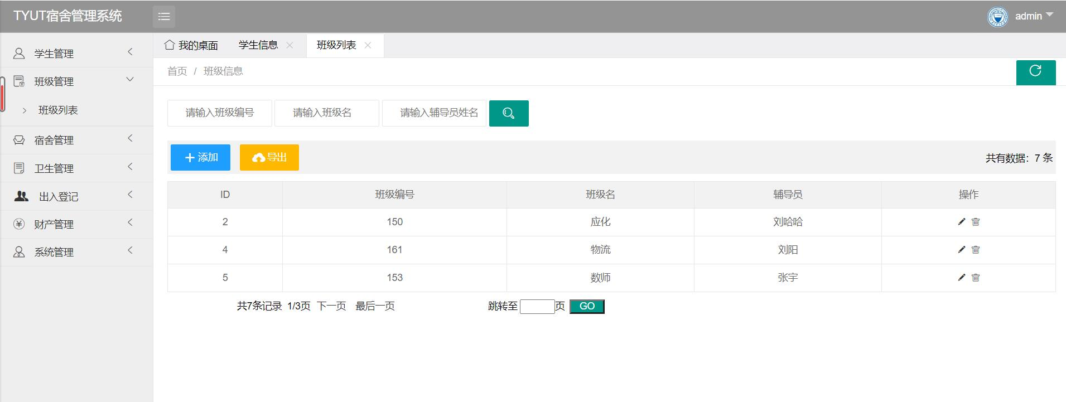上述过程的主要截图有

图3-班级管理主界面

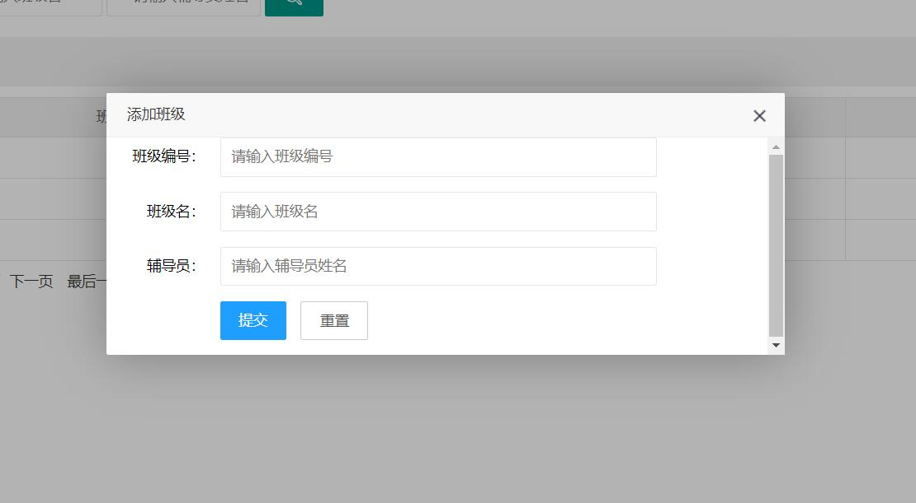

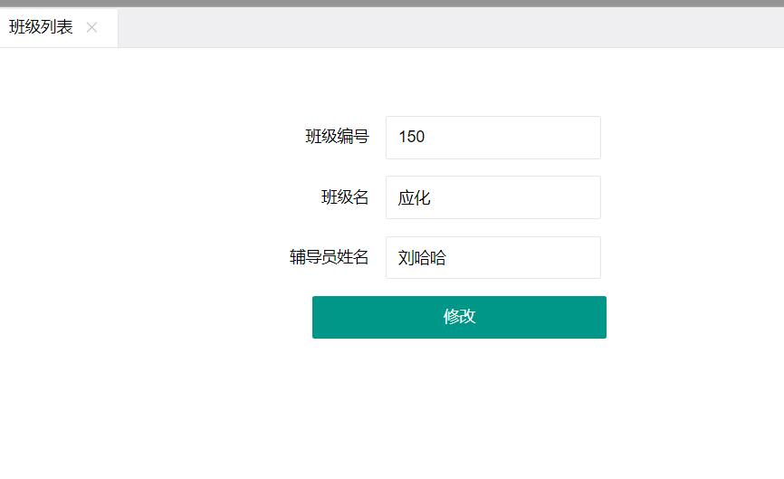图4-班级管理添加修改界面

图5-班级查询结果

# 第五章 测试计划

有两种基本方法可以用来标识测试用例，即功能测试（黑盒测试）和结构测试（白盒测试）。本次测试我主要采用了功能测试。功能测试的基本观点是，任何程序都可以看作是将输入定义域取值映射到输出值域的函数。对于每个模块的各个功能，依次操作，如果出现错误就修复之后再测试。对于任何基于数据库操作的都要测试数据库连接是否成功，对于添加和修改数据的操作都要测试合法数据库和非合法数据，对于删除功能测试删除是否成功即可。本系统经过详细测试分析，系统完整且运行正常，暂无错误出现。

系统登录测试：

表3-系统登录测试表

|  |  |  |
| --- | --- | --- |
| 输入 | | 输出 |
| 用户名 | 密码 |
| ‘ ‘ | ‘ok’ | 您的用户名或者密码错误，亦或者该账户未注册 |
| ‘ ttt’ | ‘ok ‘ | 您的用户名或者密码错误，亦或者该账户未注册 |
| ‘djk’ | ‘ok ‘ | 您的用户名或者密码错误，亦或者该账户未注册 |
| ‘qi’ | ‘ ’ | 您的用户名或者密码错误，亦或者该账户未注册 |
| ‘123’ | ‘ok111’ | 您的用户名或者密码错误，亦或者该账户未注册 |
| ‘123’ | ‘@111’ | 您的用户名或者密码错误，亦或者该账户未注册 |
| ‘123’ | ‘三22’ | 您的用户名或者密码错误，亦或者该账户未注册 |
| ‘123’ | ‘ok’ | 正确---登陆成功 |

宿舍情况功能测试，如表4所示：

表4-宿舍情况功能测试

|  |  |  |
| --- | --- | --- |
| 测试用例 | 测试结果 | |
| 非管理员权限 | 失败 | |
| 管理员或超级管理员权限 | 添加宿舍情况 | 成功 |
| 修改宿舍情况 | 成功 |
| 查询宿舍情况 | 成功 |

来访登记功能测试，如表5所示：

表5-来访登记功能测试

|  |  |  |
| --- | --- | --- |
| 测试用例 | 测试结果 | |
| 非管理员权限 | 失败 | |
| 管理员或超级管理员权限 | 添加记录 | 成功 |
| 修改记录 | 成功 |
| 查询记录 | 成功 |

卫生检查功能测试，如表6所示：

表6-卫生检查功能测试

|  |  |  |
| --- | --- | --- |
| 测试用例 | 测试结果 | |
| 非管理员权限 | 失败 | |
| 管理员或超级管理员权限 | 添加宿舍情况 | 成功 |
| 修改宿舍情况 | 成功 |
| 查询宿舍情况 | 成功 |

维修情况功能测试，如表7所示：

表7-维修情况功能测试

|  |  |  |
| --- | --- | --- |
| 测试用例 | 测试结果 | |
| 非管理员权限 | 失败 | |
| 管理员或超级管理员权限 | 添加维修记录 | 成功 |
| 修改维修记录 | 成功 |
| 查询维修记录 | 成功 |

系统维护功能测试，如表8所示：

表8-宿舍情况功能测试

|  |  |  |
| --- | --- | --- |
| 测试用例 | 测试结果 | |
| 非管理员权限 | 失败 | |
| 管理员 | 删除用户 | 成功 |
| 授权 | 无权限 |
| 超级管理员 | 删除用户 | 成功 |
| 授权 | 成功 |
| 取消权限 | 成功 |

通过对本系统的各个功能的测试，发现并修改了一些编程过程中无法察觉的错误。经重新修改，最终完成了系统的主要功能实施。

# 第六章 个人开发日志

第一天:展开热烈的讨论，确定开发项目，同时推举曹锦荣同学当选项目经理，然后又在项目经理的带领下，小组成员采取自主自愿的方式，确定自己的开发模块：

曹锦荣 组长 需求分析与总体设计 学生及系统管理模块    
 杜枝梅 组员 寝室卫生检查模块 财产管理模块   
 骈宇静 组员 寝室管理模块 学生出入及访客管理模块   
 康欣怡 组员 班级管理模块 集成及系统测试

第二天：集体商量系统应该实现的具体功能，最终确定了系统各模块实现的具体功能。

第三天：通过书籍，网络查询所需的大部分资料，模版和框架，做到工欲善其事必先利其器，对如何动手有大体规划，不至于盲目开发。

第四天：进行需求分析，写出格式规范的需求分析说明书，并完成需求分析说明书的审查。

第五天：对自己的模块进行概要设计，构造大致的模型，通过流程图以及功能分析对即将开发的模块有一个大致的理解，同时书写格式规范的概要设计说明书。

第六天：对分班级管理模块进行算法设计以及源代码的书写

第七天：继续进行模块设计。

第八天：对自己的开发成果进行交流汇总，进行小组实验报告的总结，取长补短，对源代码进行整合，将系统汇集成一个高内聚低耦合的合格系统。

第九天：对系统之中的不兼容性进行调整与修改，使系统可以快速高效的进行数据处理，然后进行软件测试，通过黑盒的方法进行全方位测试，书写格式规范的测试计划书，以及测试报告说明书。

第十天：进行实验报告的整理以及书写，同时将成果就行打印修订。

# 第七章个人总结和心得体会

在为期两周的课设中，我使用了jsp去制作动态网页，这是对我自身能力的一次突破，我有机会对本专业的基本理论、专业知识和基本技术有了更深入的了解和体会，使我在三年中所学到的知识得到了系统和升华，真正达到了学以致用。JSP部署于网络服务器上，可以响应客户端发送的请求，并根据请求内容动态地生成[HTML](https://baike.baidu.com/item/HTML" \t "https://baike.baidu.com/item/JSP/_blank)、[XML](https://baike.baidu.com/item/XML" \t "https://baike.baidu.com/item/JSP/_blank)或其他格式文档的[Web](https://baike.baidu.com/item/Web" \t "https://baike.baidu.com/item/JSP/_blank)网页，然后返回给请求者。JSP技术以[Java](https://baike.baidu.com/item/Java" \t "https://baike.baidu.com/item/JSP/_blank)语言作为[脚本语言](https://baike.baidu.com/item/%E8%84%9A%E6%9C%AC%E8%AF%AD%E8%A8%80" \t "https://baike.baidu.com/item/JSP/_blank)，为用户的[HTTP](https://baike.baidu.com/item/HTTP)请求提供服务，并能与服务器上的其它Java程序共同处理复杂的业务需求。JSP将Java代码和特定变动内容嵌入到静态的页面中，实现以静态页面为模板，动态生成其中的部分内容。高校宿舍管理科承担着管理、检查、督促和协调等重要的管理任务,在传统的手工管理方式中,由于各种客观因素的限制,不可避免地会在管理上存在漏洞。计算机的信息化管理为问题的解决奠定了基础。介绍了基于JSP服务器,在IDEA平台下,用Jave EE技术进行开发的学生宿舍管理系统。讨论了宿舍管理系统的总体规划、设计思想及各功能模块的实现。此信息化管理系统,不但具有一般管理系统的方便、及时、快捷等优点,而且还使整个管理工作更加人性化,从而营造了一种浓厚的宿舍文化,使大学宿舍生活更加和谐。

这次课设实验任务繁重，但正是这次课设让我的编程能力有了大幅度的提高，对于大学所学的知识有了一次系统性的梳理和全面性的掌握，“单丝不成线，独木不成林。”这次我们小组团结协作，尽管中间遇到了很多困难，但是我们并没有气馁，经过不断的调试改错，我们最终共同完成了宿舍管理系统，经过这次的课设，培养了我的沟通能力，增强了我的合作精神。

本次课程设计涉及到了多本课本，例如《软件工程》《软件测试》《系统分析与设计》《SQL SERVER》《java web系统与技术》《算法分析与设计》等，其中部分是大学二年级所学。有些已经遗忘，在课程设计的时候又加深了一次印象，使自己的基础更加牢固。尤其是对《java web系统与技术》这门课程理解更加深入，了解到了前端和后台的联系和区别，以及各种类和对象，方法的使用。

在本次课程设计中遇到了好多前所未有的问题，第一次接触网页开发，第一次有了原来开发应用程序是需要数据库的，对于这些都是第一次接触，需要学习JSP的开发方法，需要实践配置数据库TOMCAT 、 SQL sever ，居然有这么多的东西需要从头来，对于这些方面我就像一张崭新的白纸，怎么能在短短的时间内将这张白纸绘成一幅栩栩如生的画卷呢，这是我们面对的亟待解决的问题。

为了解决这一系列的问题，我们没有找借口，我们没有懒惰，我们更没有放弃，而是迎难而上，寻找各种大神，根据我们的需求分析，概要设计，详细设计等内容分模块编写网页源代码，测试代码，连接数据库这样我们的全新的基于Java EE的学生公寓管理系统就成功上线了。

本次课设大大扭转了我之前不太正确的思维，通过这次课程设计也些微感受到了程序员的日常。我们的代码虽然可以用，但是文档这方面欠缺较多，之后我一定会更注重文档的格式。

感谢指导老师，感谢组长和我们搭档们！